露白期
  - 物候期识别
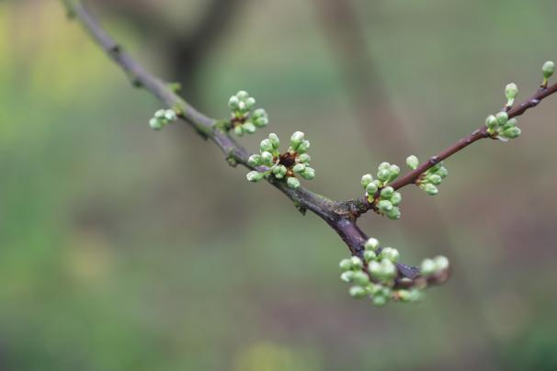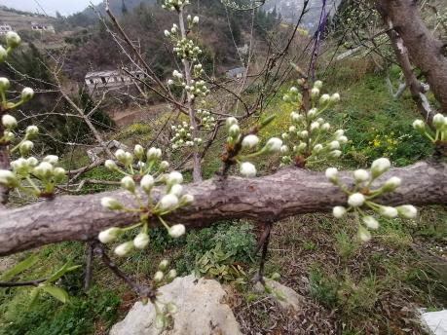
转绿花芽破口显白至花序分离含苞待放，整体达到 75%。
  - 花前复剪

花前复剪目的：减少养分消耗，长大果，提升优品果率。
花前复剪方法：从花露白至开花期，对细弱长花枝进行短截和疏除过密花枝。
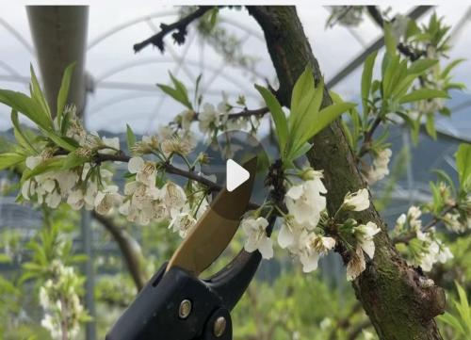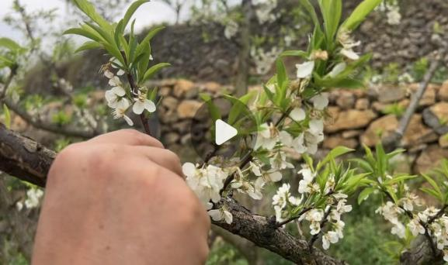

花前复剪指导视频（此视频修剪时期过晚，2025年由管理员后台更新）

4.病虫害防治
    - 主要病虫害：李袋果病、花腐病、李食蜂等病虫害
1、李袋果病
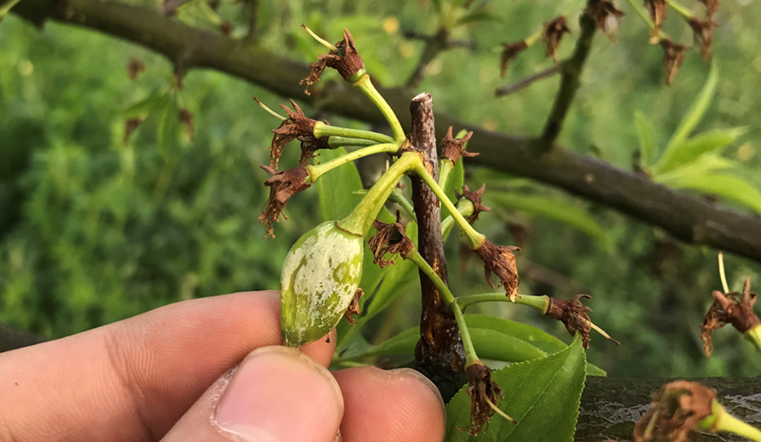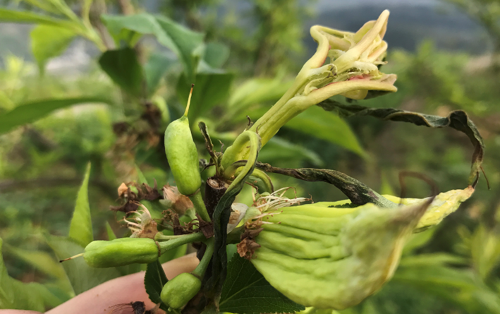
症状：主要危害幼果、枝叶。落花后出现，病果畸形，变狭长袋状，略弯曲，失水皱缩后变为灰色、暗褐色至黑色；枝叶染病，略膨胀、弯曲畸形、组织松软。受危害的幼果和春梢不能正常生长，严重至影响产量。
2、花腐病
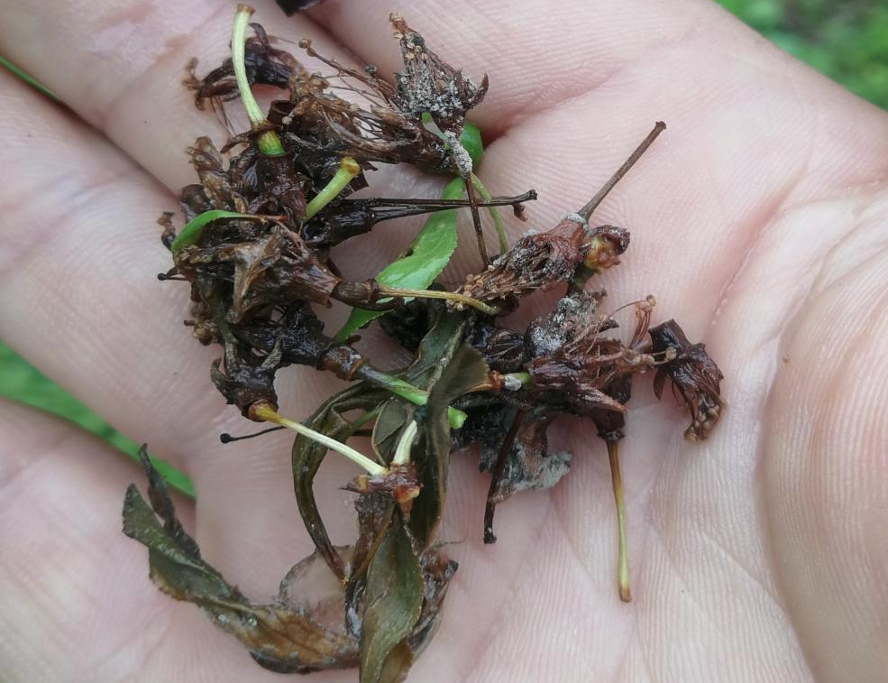
症状：危害花、叶、枝梢等部位，花染病后变褐，枯死。嫩叶受害，叶缘变褐，很快扩展全叶。病菌通过花梗和叶柄向下蔓延到嫩枝，形成长圆形溃疡斑。空气湿度大时，病斑上长出灰色霉丛，可引起枝梢枯死。受害花不能成果，严重时危害产量。
3、李实蜂
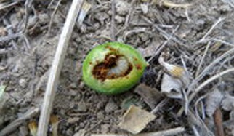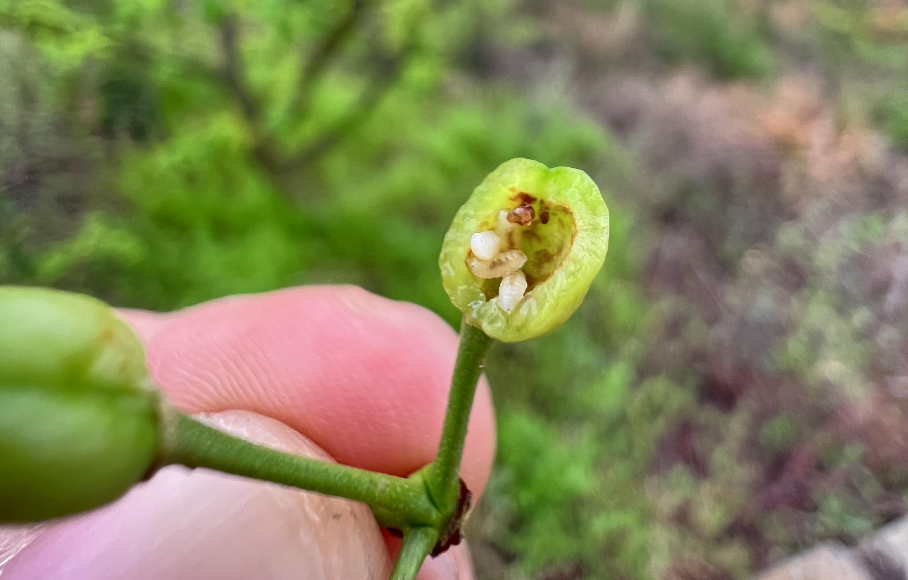
特征：以幼虫蛀食幼果，受害果实不但果肉、果核全部食空，
堆积虫粪，果实停止生长。
    - 打药时期：露白期
    - 推荐配方：
配方一：杀真菌（20%烯肟菌胺·戊唑醇悬浮剂10毫升）+杀虫（4.5%高效氯氰菊酯水乳剂10毫升），兑水15千克。
配方二：杀真菌（30%肟菌·戊唑醇10毫升）+杀虫（4.5%高效氯氰菊酯水乳剂10毫升），兑清水15公斤。
    - 药品功能介绍
（1）20%烯肟菌胺·戊唑醇悬浮剂
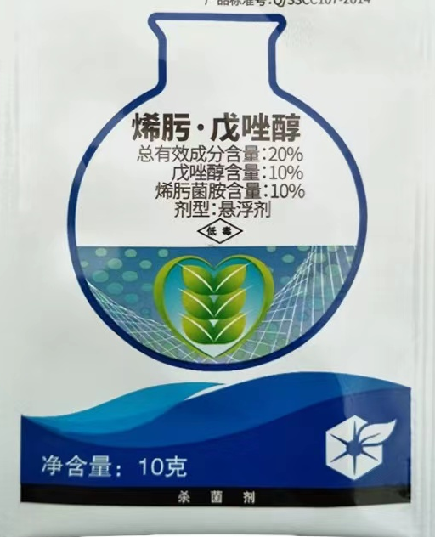
作用功效：杀菌谱广、活性高的杀菌剂，具有预防及治疗作用，对李树李袋果病、花腐病有防治效果。
（2）30%戊唑醇·肟菌酯悬浮剂
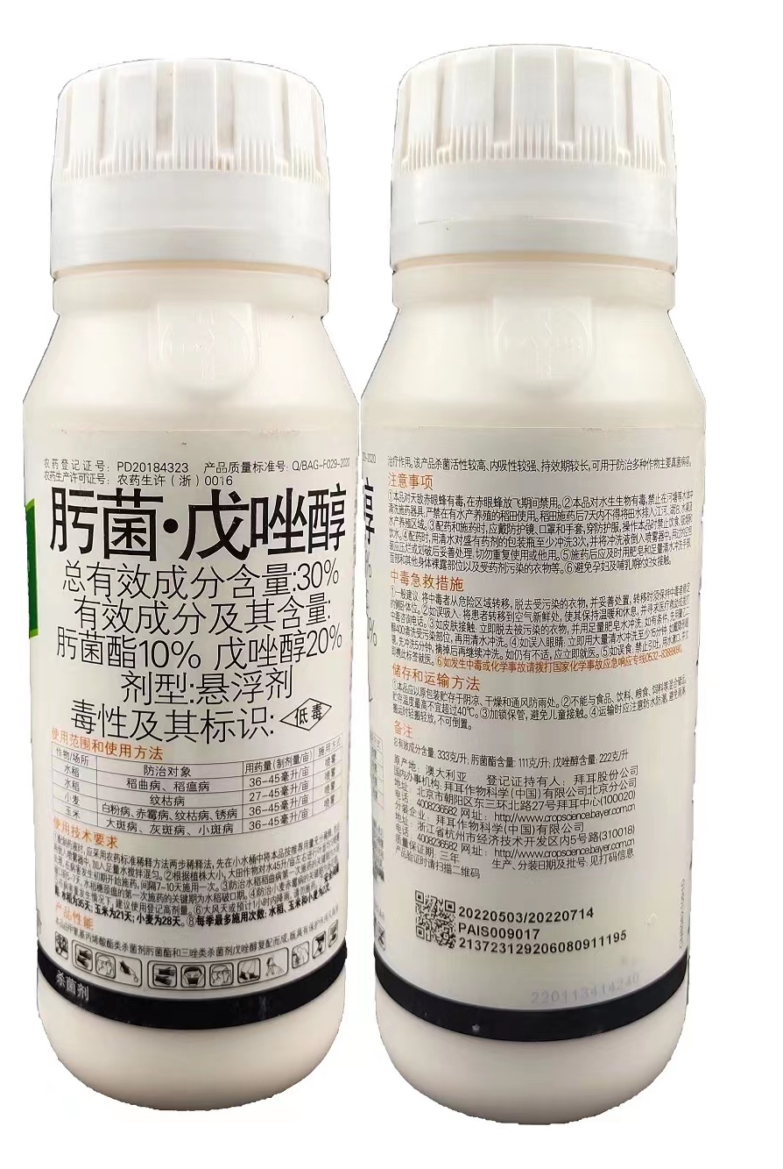
作用功效：治疗作用显著，还有较好的保护作用，并有较强的内吸传导和渗透活性，杀菌快；对李树李袋果病、花腐病有防治效果。
（3）4.5%高效氯氰菊酯水乳剂
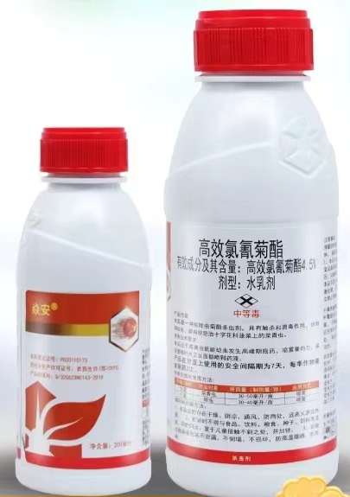
作用功效：高效氯氰菊酯是一种拟除虫菊酯类杀虫剂，杀虫谱广，其作用机理是扰乱昆虫神经的正常生理，使之由兴奋、痉挛到麻痹而死亡。
    - 配药视频教学指导
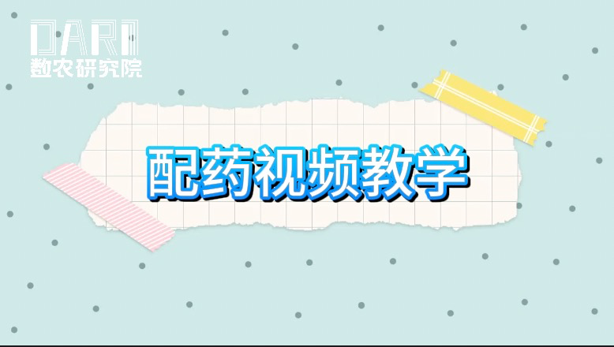
配药采用“二次法”稀释农药，先用少量水按照农药混用先后顺序稀释成“母液”，然后再将“母液”稀释至所需要的浓度；
    - 打药视频教学指导
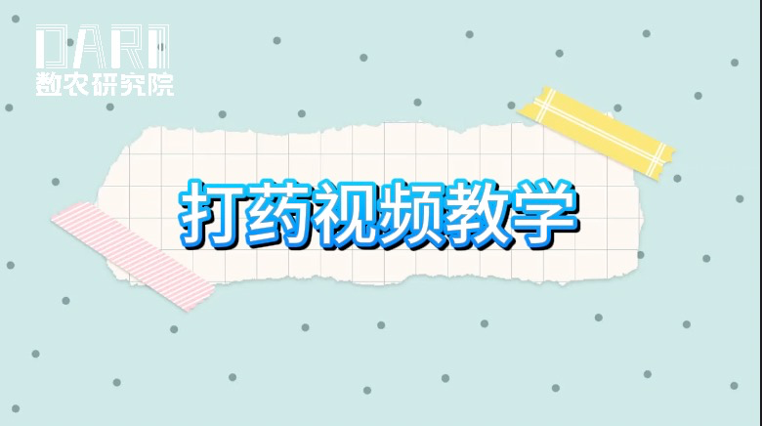
果树病虫害防治中，采用正确的喷药方法是防治效果好坏的关键，要求弯喷头、雾化好，喷头先朝上喷雾叶片反面、树冠内膛，再朝下喷雾叶片正面、树冠表面，确保东南西北中树体周到喷雾、枝叶均匀着药。温度高的天气，早上9点前，下午4点后喷药，规避高温药害、减少蒸发，增强叶片吸收。喷雾时要枝枝不漏，叶叶着药，不流不淌。

